Aplicación para detectar desastres naturales en colombia

En la primera imagen se muestra el nombre de la aplicación, la fecha actual y la cantidad de alertas que se han tenido en el día.
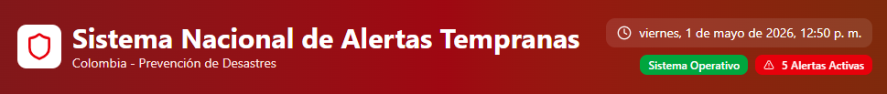
También indica que el monitoreo en tiempo real es de 24/7,la cantidad de regiones que están siendo monitoreadas , la cantidad de personas alertadas,la cantidad de tragedias evitadas, precisión del sistema.
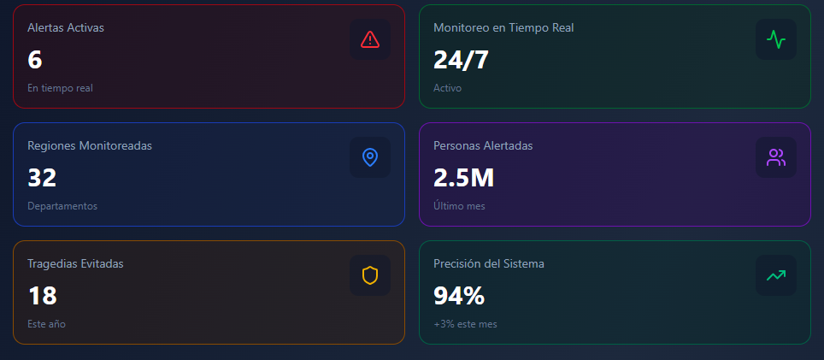

Tenemos tres módulos que son Mapa de alertas , alertas activas y estadísticas.

Mapa de alertas
Contiene como un figura en donde muestra los puntos de alertas que hay en las regiones.
El color rojo es critico,naranja alto, amarillo medio,azul bajo y verde seguro.

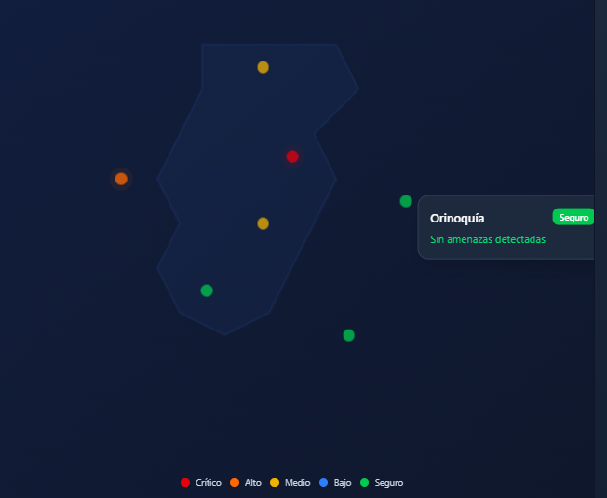

También tenemos un sistema de alertas
el usuario puede seleccionar si desea activar el sistema de alarmas y si desea que la alerta suene o no.
y también puede generar notificaciones del departamento donde se encuentra si hay un desastre natural para alertas y el estado en el que se encuentra.

